「校務自我定位問卷」填寫及兌換流程
一、線上填寫步驟
1.至學校官網(www.ouk.edu.tw)
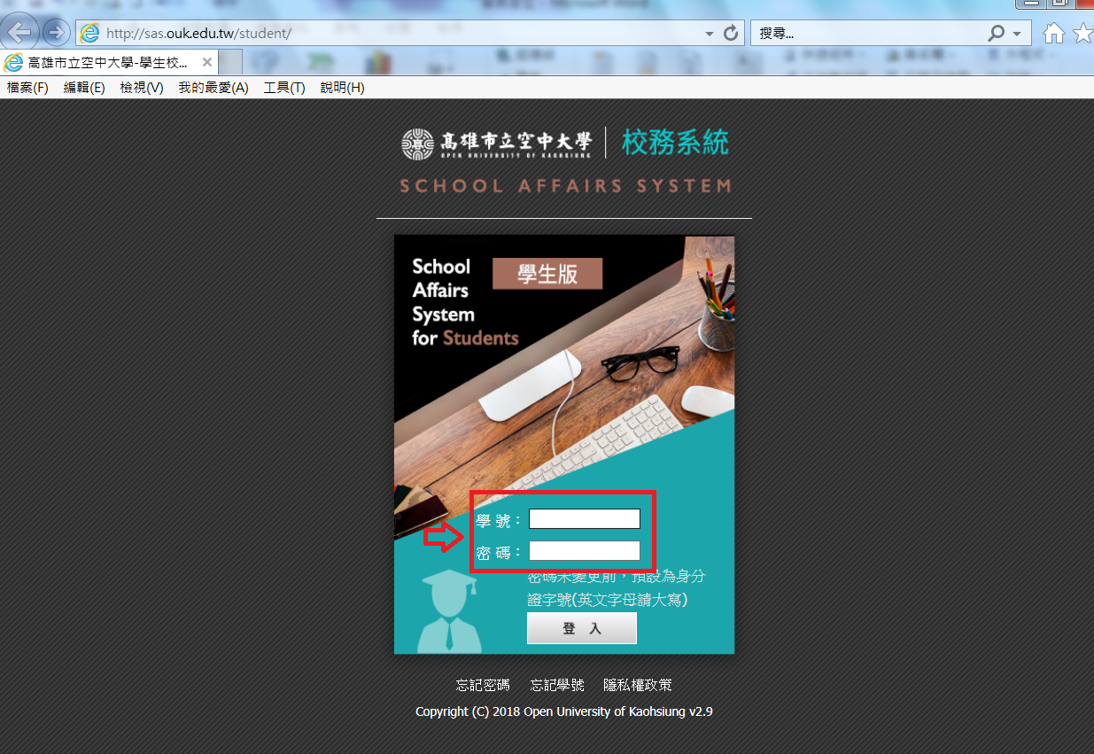
2.點選「學生專區」→進入「校務系統」→輸入「學號、密碼」→系統自動跳出問卷填寫視窗

二、列印或擷取兌換券畫面
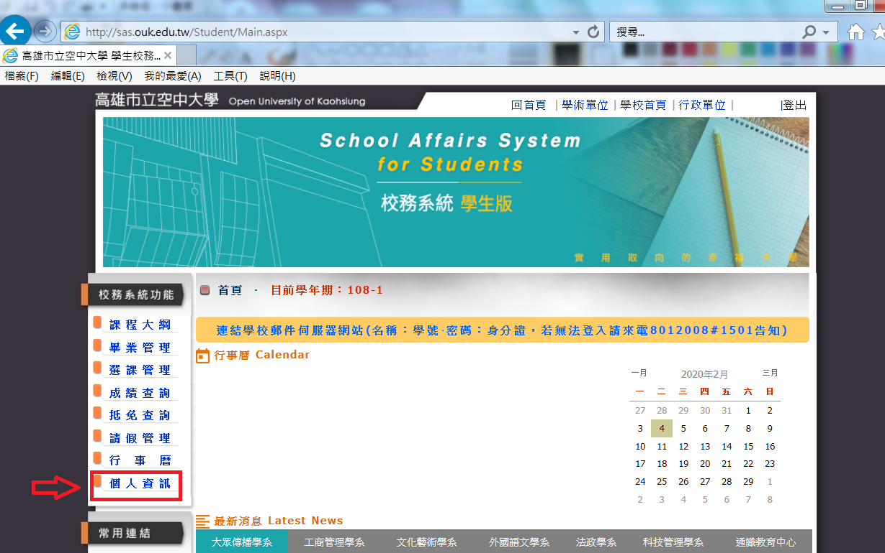
填寫完畢→點選校務系統左方「個人資訊」→點選右方「問卷紀念品兌換券」→截圖或列印

